РОССИЙСКАЯ ФЕДЕРАЦИЯ
ХАНТЫ-МАНСИЙСКИЙ АВТОНОМНЫЙ ОКРУГ - ЮГРА
ГОРОД РАДУЖНЫЙ
Научно-исследовательская работа
на XI городскую научно-практическую конференцию «Первые шаги в науку»
Автор: | Бирюк София Витальевна  3б класс  Муниципальное бюджетное общеобразовательное учреждение «Средняя общеобразовательная школа №4»
Руководитель: | Насибуллина Наталья Викторовна  учитель начальных классов  Муниципальное бюджетное общеобразовательное учреждение «Средняя общеобразовательная школа №4»
«Кулинария и математика»
г. Радужный
2021
Оглавление

I.Введение…………………………………………………………………..с.3-4

II.Основная часть
1.Из истории кулинарии……... …………………………………………...с.5-6
2.Кулинария и математика. ………………………..….…………………..с.7
3.Практическая часть ………………………………………..…………….с.8
III.Заключение………………………………………………..………..........с.9
IV.Список использованных источников ……………………….....………с.10
V.Приложения………………………………………………………………с.11-13

I.Введение
В наше время популярность кулинарии очень высока. Все любят вкусно покушать. Мы неслучайно выбрали тему «Кулинария и математика». Моя мама – повар. А повар должен не только вкусно приготовить блюдо, но и правильно рассчитать количество ингредиентов для каждого блюда. Получается, что профессия повара включает в себя знания математики. Это актуально, потому что в наше время все стремятся вкусно и правильно питаться. И математика в этом помогает.
Всем известно, что в математике главное — научить человека мыслить, ставя порою перед ним очень сложные задачи. Математика встречается в нашей жизни практически на каждом шагу и не такая уж она серая и скучная, а разноцветная и веселая... Математика – царица наук, страна без границ. Она в жизни человека занимает особое место. Мы живем вместе с математикой и поэтому просто не замечаем её. Математика применяется практически во всех областях человеческой деятельности, в разных профессиях.
Провела исследование, как используются знания математики в кулинарии. Мне было интересно влияет ли количество компонентов на вкус блюда? Важно ли соблюдать пропорции? Что ещё из математики используется в кулинарии? Эти вопросы стали основой для моей исследовательской работы.
Цель работы: исследовать применение математических знаний в кулинарии.
Задачи:
1.Изучить литературу о месте математики в кулинарии.
2.Расширить собственные знания в области приготовления пищи.
Для достижения намеченных целей необходимо осуществить следующие этапы исследования:
1.Изучить и проанализировать литературу, Интернет-ресурсы по теме.
2.Узнать, как математика помогает при приготовлении различных блюд (интервьюирование).
3.Обобщить результаты практического этапа исследования и сделать выводы.
В результате поставленной цели и задач я выдвинула гипотезу: получится ли вкусным блюдо, если правильно рассчитать количество продуктов на его приготовление.
Предмет исследования: кулинария и математика.
Объект исследования: применение математических знаний на кухне.
В работе использовались следующие методы: анализ, сравнение, обобщение, интервьюирование.
Практическая значимость работы в том, что она может быть использована школьниками для повышения своего образовательного уровня, а также научит применять полученные в школе знания на практике и на занятиях внеурочной деятельности «Финансовой грамотности» в начальных классах.

II. Основная часть
1.Из истории кулинарии.
Кулинария (лат. culina – кухня, «кухня» – лат. сoquere – варить, стряпать) – искусство приготовления пищи, вкусной и питательной. Такое краткое определение можно дать этому глубокому по смыслу слову.
Человечество прониклось идеями кулинарии ещё на заре своего существования. Как только люди заполучили в свое распоряжение огонь - кулинарное мастерство возникло практически сразу, и сейчас насчитывает миллионы прекрасных блюд, различных кухонь мира.
Основная теория гласит о том, как однажды, кто-то из наших древних предков случайно уронил кусок мяса на камень возле кострища, и даже не сразу это заметил. Но, из-за скудного количества пищи, ему пришлось съесть то, что упало на горячие камни, и о чудо... Вкус оказался лучше, чем был до этого, у обычного, сырого мяса. Так зародилось искусство кулинарии. После этого люди стали пищу готовить на открытом огне, на горячих камнях.
Кочуя в поисках пищи, люди обменивались опытом в приготовлении еды с другими людьми, которых встречали на своём пути. Они экспериментировали с травами и кореньями, которыми посыпали мясо перед жаркой на огне, или запеканием в яме на горячих камнях. Еда была простой и незамысловатой.
Настоящим открытием для кулинарии стала соль, которую случайно кто-то попробовал, найдя на берегу пересохшего моря. С тех пор, люди стали активно использовать и эту специю, для улучшения вкуса блюд.
Кулинарные традиции зависели от региона проживания древних людей, а также от конкретного исторического периода времени. В зависимости от региона в запасе первых кулинаров были доступны различные продукты, и различные специи. Поэтому меню и технологии производства блюд становились очень разными.
Первые книги с рецептами выглядели совершенно иначе, чем современные. Это были египетские таблички (Приложение 1) В древнем Риме одной из первых книг была поваренная книга «Апиций». Она была предназначена для использования опытными римскими поварами, поэтому в большинстве рецептов не приводится количество необходимых ингредиентов. (Приложение 1) Старейшей арабской поваренной книгой является «Анналы кухонь халифов» - древняя книга. В ней есть более 600 различных рецептов, в книге также есть замечания по культуре, надлежащему поведению и советы по здоровью, например, как избежать переедания. (Приложение 1) Книга «Способы Готовки» - старейшая из сохранившихся поваренных книг Англии. Она была составлена личными поварами Ричарда II и в ней много блюд, которые подавались на стол королю Англии. В «Способах готовки» есть более 190 рецептов, начиная от самых простых до самых экзотических. (Приложение 1)
Началом российской поваренной книги можно считать «Домострой» - сборник наставлений и советов по всем направлениям жизни, включая и хозяйственные вопросы. (Приложение 1) Популярным и авторитетным кулинарным изданием того времени стала «Ручная книга русской опытной хозяйки» (1842) — первая кулинарная книга, составленная женщиной - писательницей Екатериной Авдеевой. Но во всех этих книгах вся информация о приготовлении блюд была написана в виде указаний авторов, какие блюда следует подавать, какие продукты можно использовать, а подробного рецепта не было.
Кухонную революцию произвела книга - «Подарок молодым хозяйкам, или Средство к уменьшению расходов в домашнем хозяйстве» Елены Молоховец. В ней содержались не только рецепты, но и подробные таблицы меры и веса, правила сервировки стола, варианты меню, разделы, посвященные технике и различным нюансам приготовления блюд, рабочим инструментам, посуде и печам. Помимо этого, приводились цены продуктов, советы по выбору ингредиентов и экономии средств. Сами рецепты были весьма подробные, например, рецепт цыплят, тушеных с чесноком и эстрагоном. (Приложение 1)

2. Кулинария и математика
Искусство приготовления пищи в наше время – это разнообразие вариантов приготовления различных блюд. В интернете миллионы рецептов со всего мира. И вот здесь мы сталкиваемся с математикой. Она в кулинарии имеет большое значение, так как для приготовления любого блюда должен соблюдаться рецепт, в котором указывается точное соотношение продуктов, которые соблюдаются в процессе приготовления. Взвешивая продукты, используем величины масса и объём. Приготовленные блюда нужно умело делить на порции. Единицы времени, например, используются для запекания блюд в духовке.
И чтобы доказать важность и необходимость математики в кулинарии, провела интервью с мамой, которая работает поваром в школьной столовой. У неё спросила: «Нужна ли математика в кулинарии? Если, да, то где применяется?» Мама рассказала, что «кулинария и математика связаны очень тесно. Ведь мы все любим вкусненько покушать, а чтобы это получилось вкусно, надо правильно приготовить, не переборщив с какими-нибудь ингредиентами. Прежде чем готовить, закупаются продукты. Производится расчёт продуктов на общее количество обучающихся, расчёт на одну порцию. Продукты взвешивают. Учитывается температура и время приготовления пищи. Для этого необходимы определённые приборы. Вопрос: какие это приборы? Нам понадобятся мерный стакан, весы, таймер. А ещё есть термощуп. Это прибор для измерения температуры и степени готовности мяса, рыбы, выпечки и других блюд. (Приложение 2) В домашних условиях, если нет весов, можно воспользоваться стаканом, столовой и маленькой ложками, а готовность можно проверить деревянными палочками». (Приложение 2)
Из беседы с мамой можно сделать вывод: кулинария и математика неразрывно связаны. Арифметика используется:
- в рецепте;
- при покупке продуктов;
- при расчёте продуктов на общее количество человек (учеников);
- при расчёте продуктов на одну порцию;
- при взвешивании ингредиентов для приготовления блюда;
- при определении температуры и времени приготовления блюда;
- при определении калорийности пищи.

3. Практическая часть
Чтобы проверить полученную информацию на практике, мы с мамой приготовили блины. Она большинство рецептов помнит наизусть и готовит их, как будто без всяких пропорций. Мне пришлось сначала изучить рецепт. В нем сплошные цифры. Вот, она математика!
Для приготовления блинов нам понадобились:
2 яйца
800 мл молока
0,5 ч.л. соли
0,3 ч.л. соды
80 мл растительного масла
2 стакана муки
50 г сливочного масла для смазывания блинов
Смешали все продукты. Получилась однородная масса. Разогрели сковороду до 180 t^{о} и стали выпекать блины. Вот такие блинчики у нас получились. К ним можно подавать сметану, сгущённое молоко, варенье или йогурт. Кому с чем вкуснее. (Приложение 3)
Провели анализ приготовления блинов и выяснили, что для порции из 20 блинов израсходовали 155 руб.95 коп. (Приложение 3)

III. Заключение
Проведя исследовательскую работу, пришли к выводу, что цель работы достигнута. Задачи выполнены.
Зная точный рецепт блюда, можно вкусно приготовить еду. Из этого следует, что моя гипотеза полностью подтвердилась. Математические знания на кухне очень важны, без них не обходится ни один человек, решивший приготовить что-нибудь вкусненькое.

Литература и интернет – ресурсы
- 10 самых древних поваренных книг и рецептов, которые можно повторить и сегодня. https://novate.ru/blogs/300616/36988/
- Библиогид марта "Краткая история кулинарной книги" |Информационный комплекс РГГУ https://liber.rsuh.ru/ru/node/315
- Значение слова КУЛИНАРИЯ. Что такое КУЛИНАРИЯ? https://kartaslov.ru/значение-слова/кулинария

Приложение 1

Таблички с рецептами (Египет)  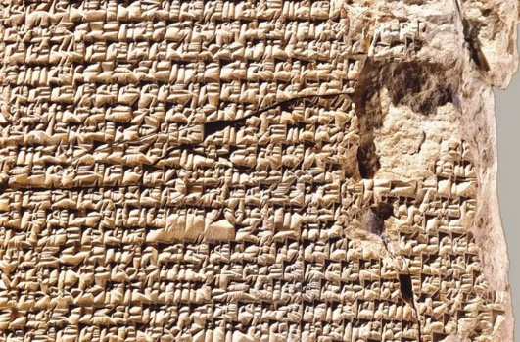 | Древнеримская поваренная книга «Апиций»  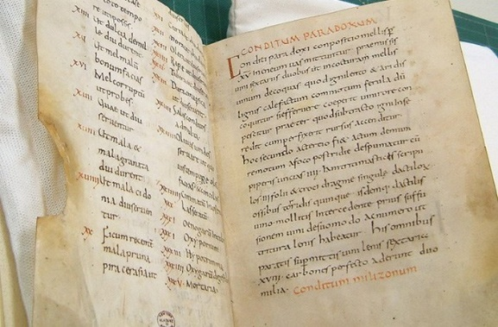
Самая древняя арабская поваренная книга «Анналы кухонь халифов»  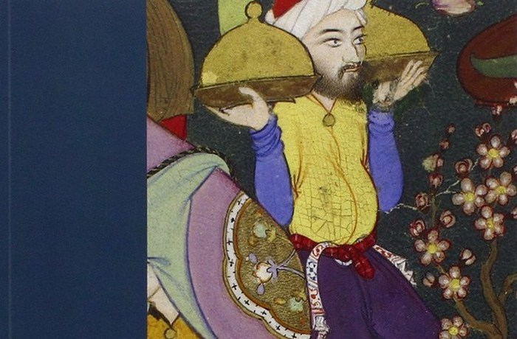 | Английская книга рецептов  «Способы Готовки»  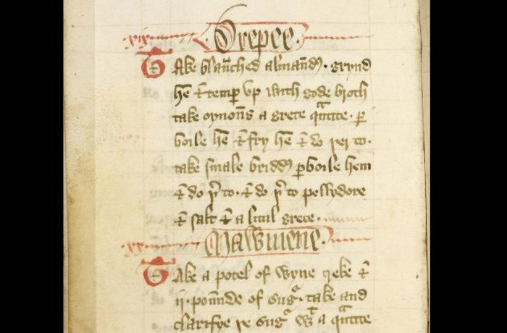
Книга «Домострой»  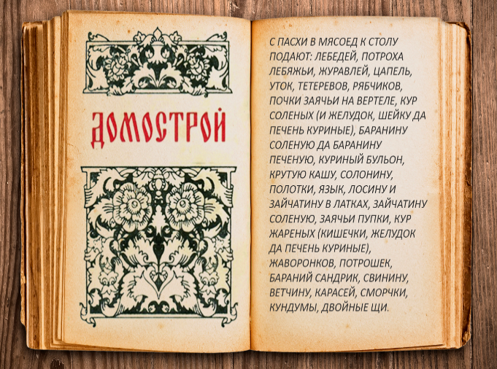 | «Подарок молодым хозяйкам, или Средство к уменьшению расходов в домашнем хозяйстве»  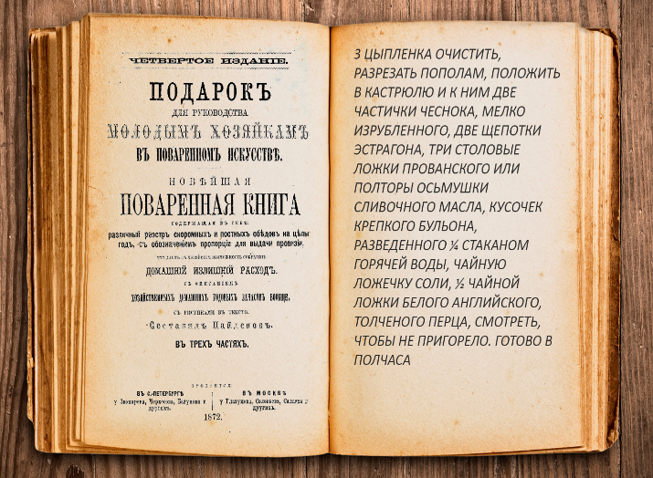

Приборы на кухне
Таймер Кухонные весы Термощуп
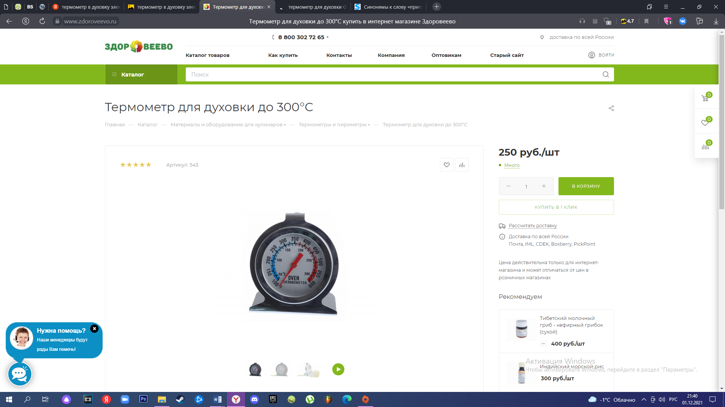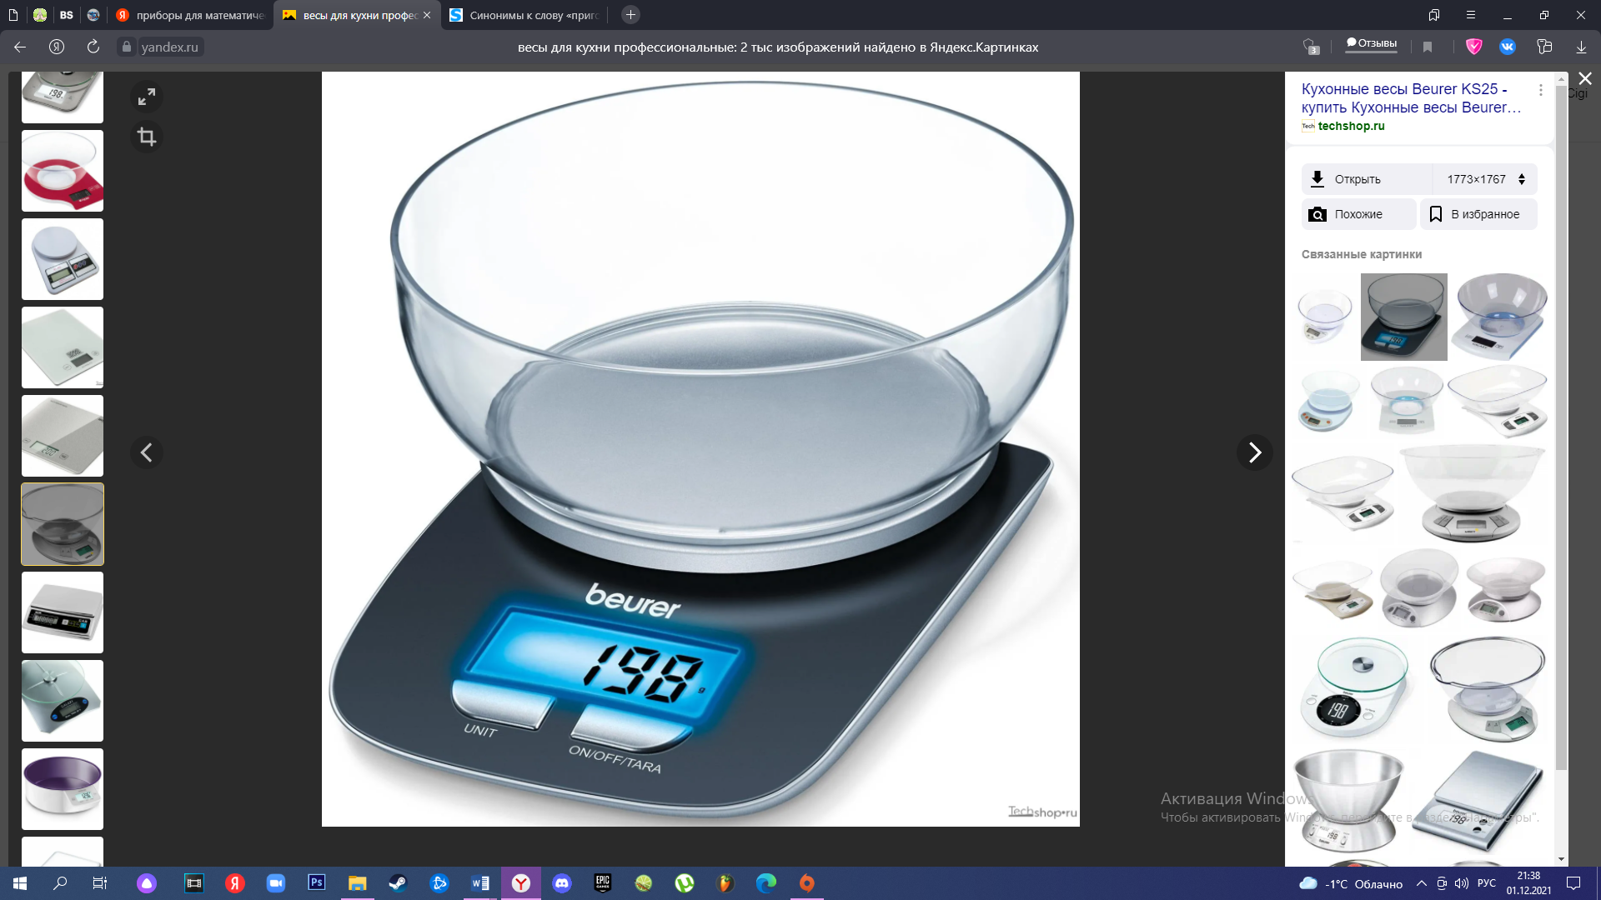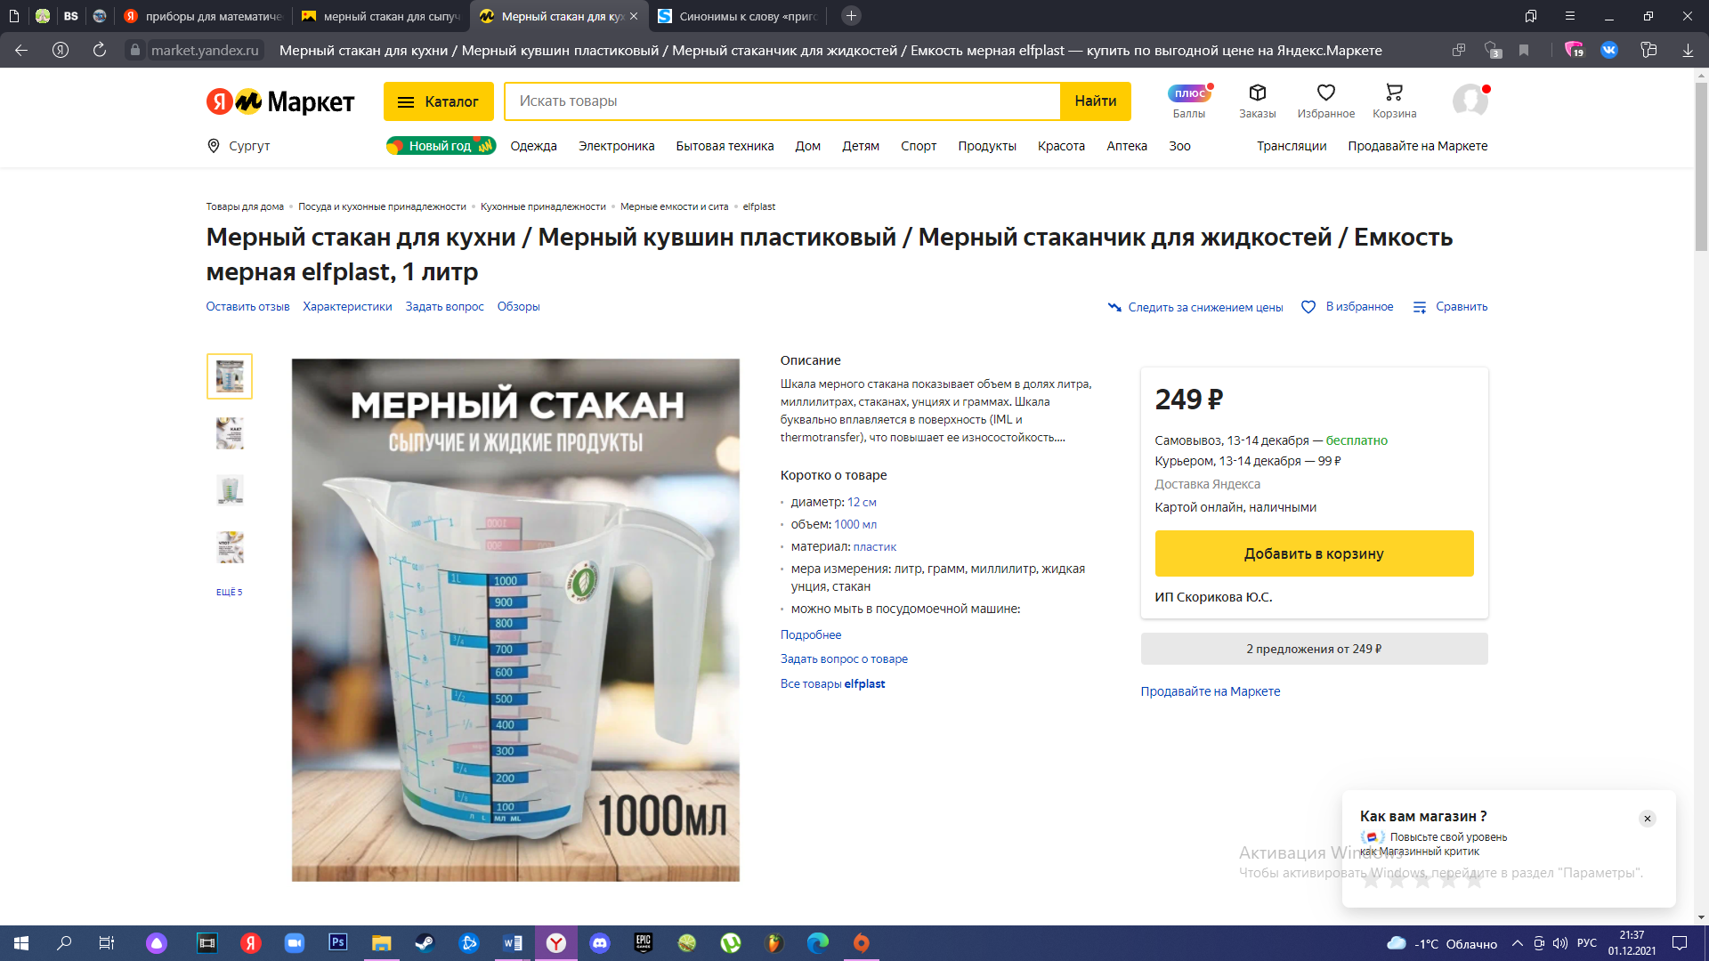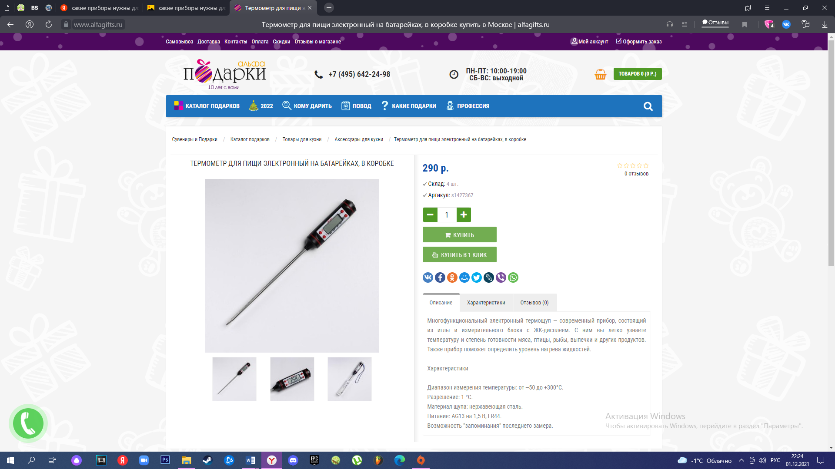

Деревянные палочка
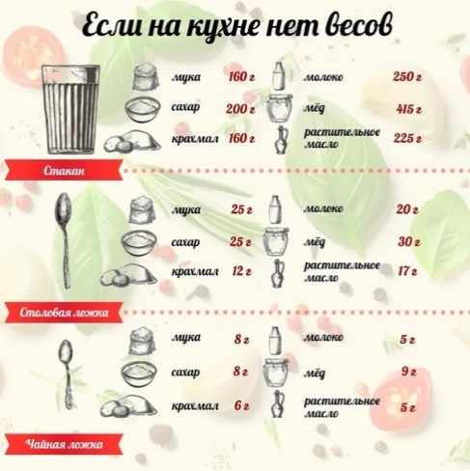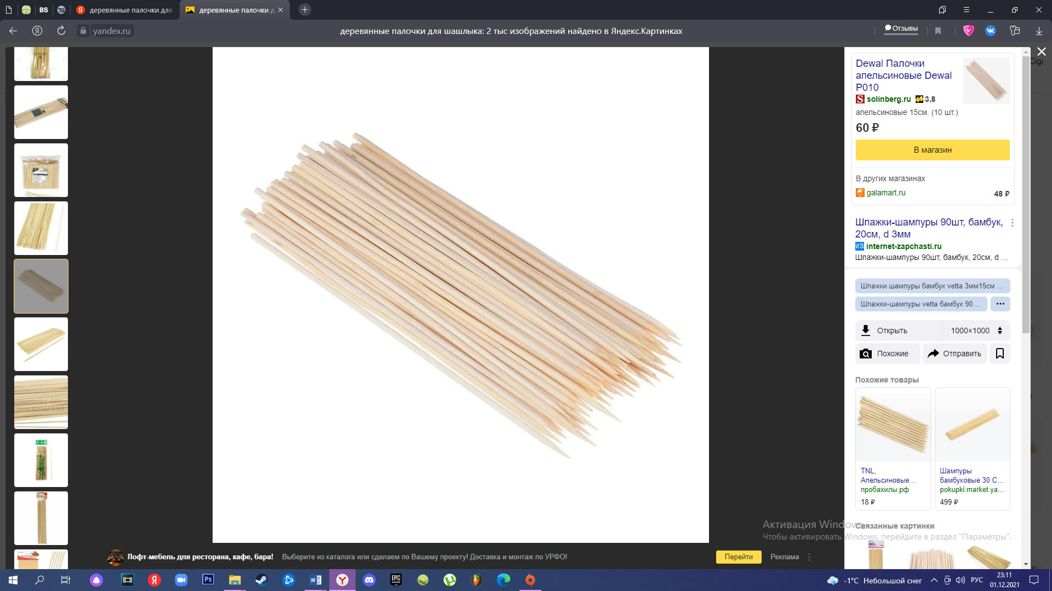

Интервью с мамой
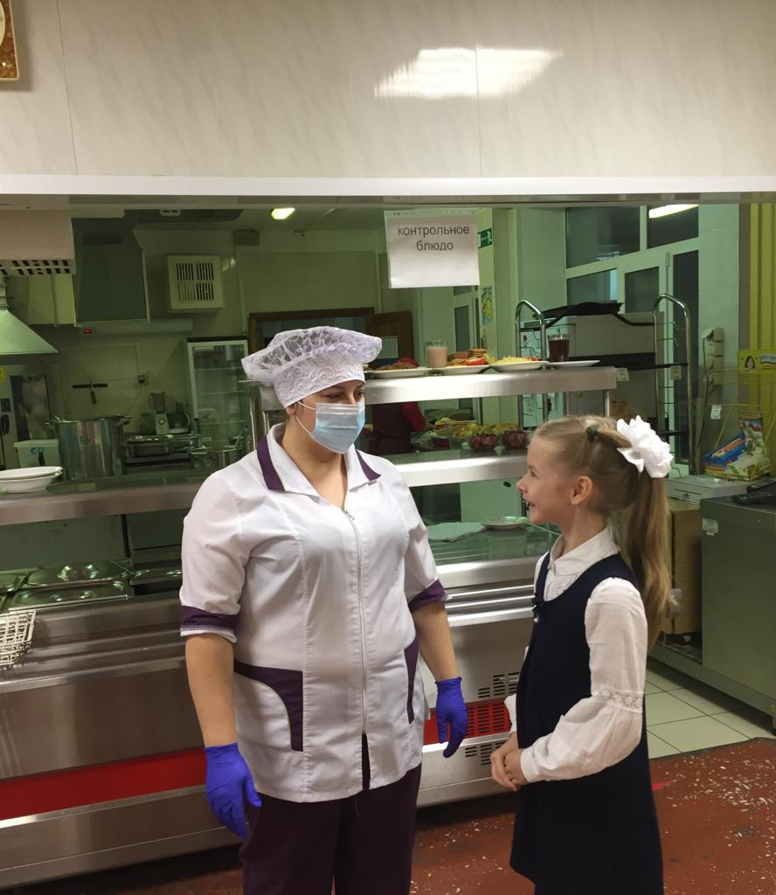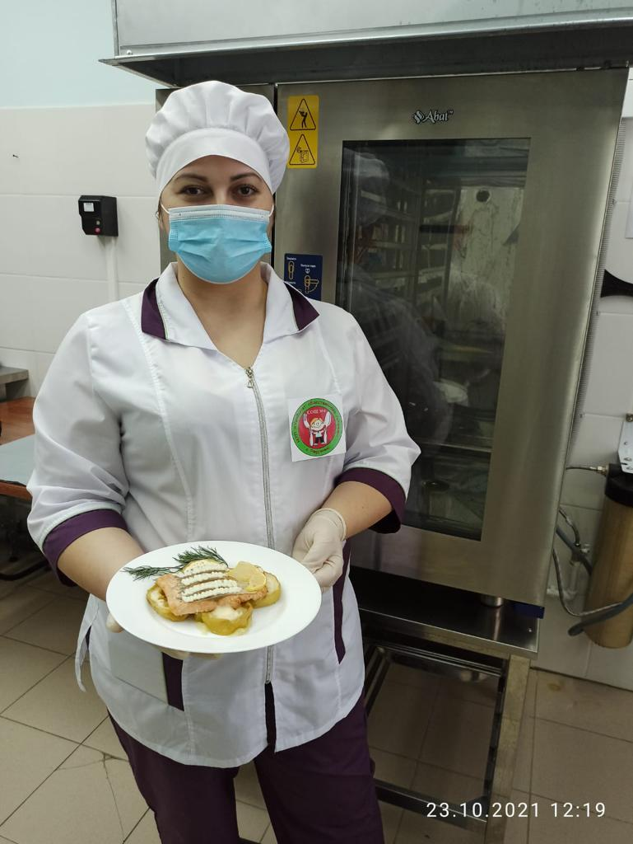

Приложение 2

Приложение 3
Приготовление блинов

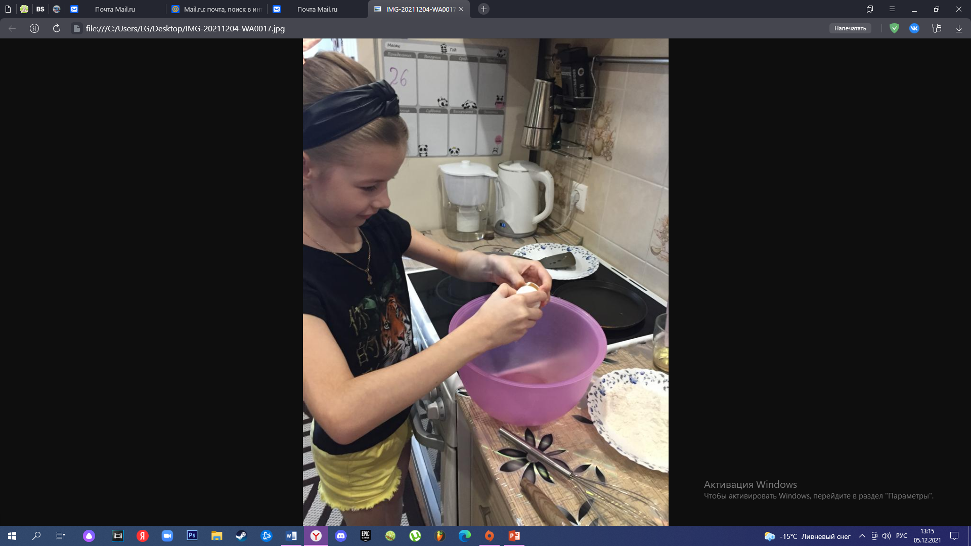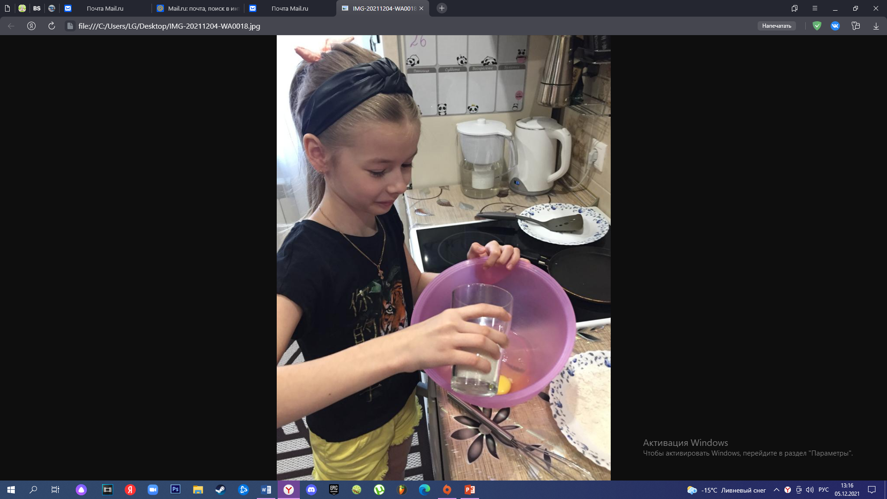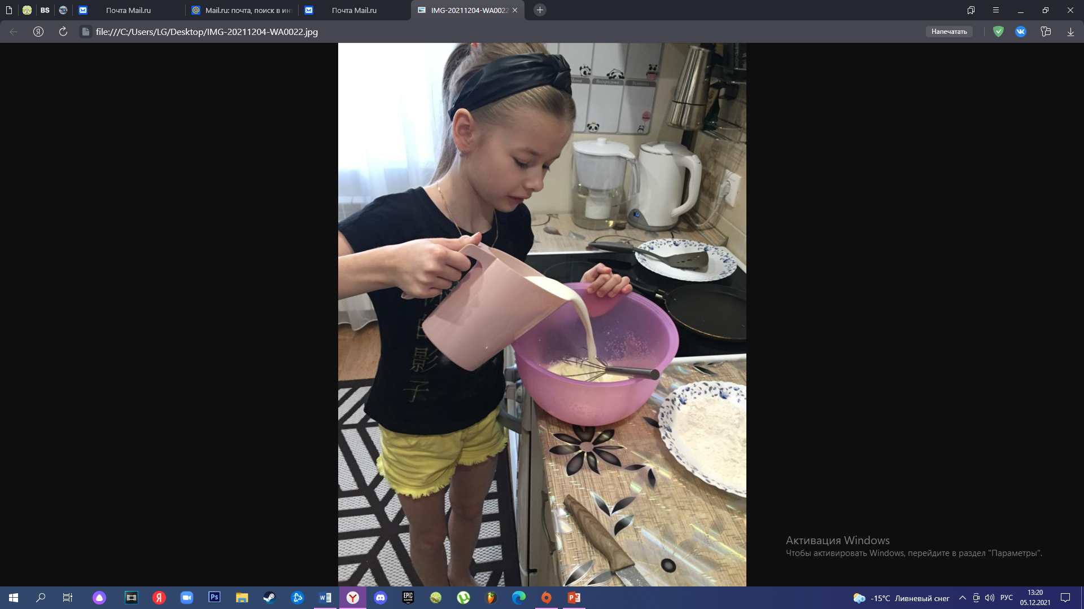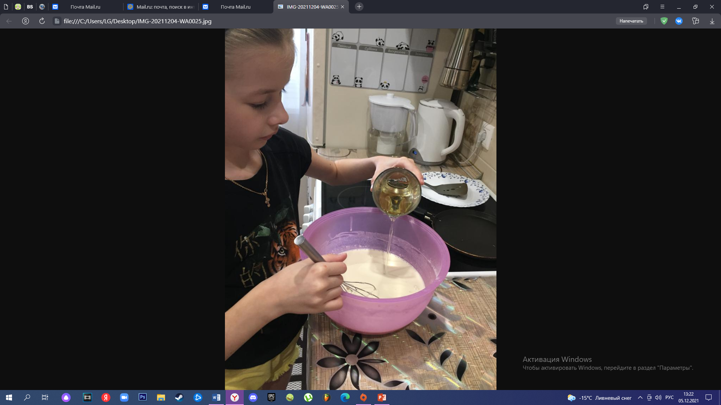

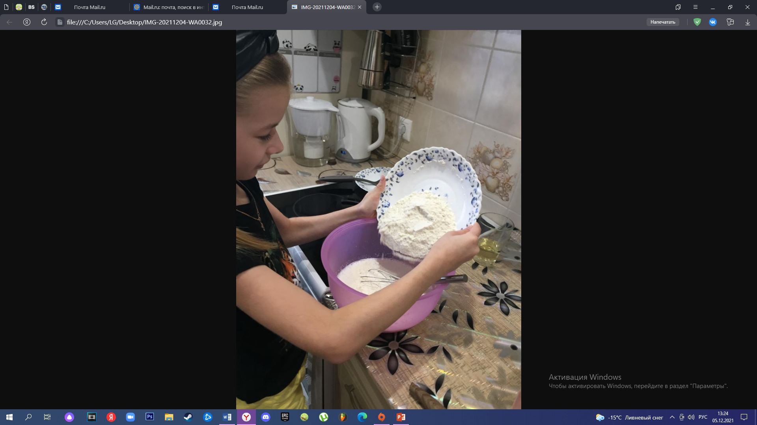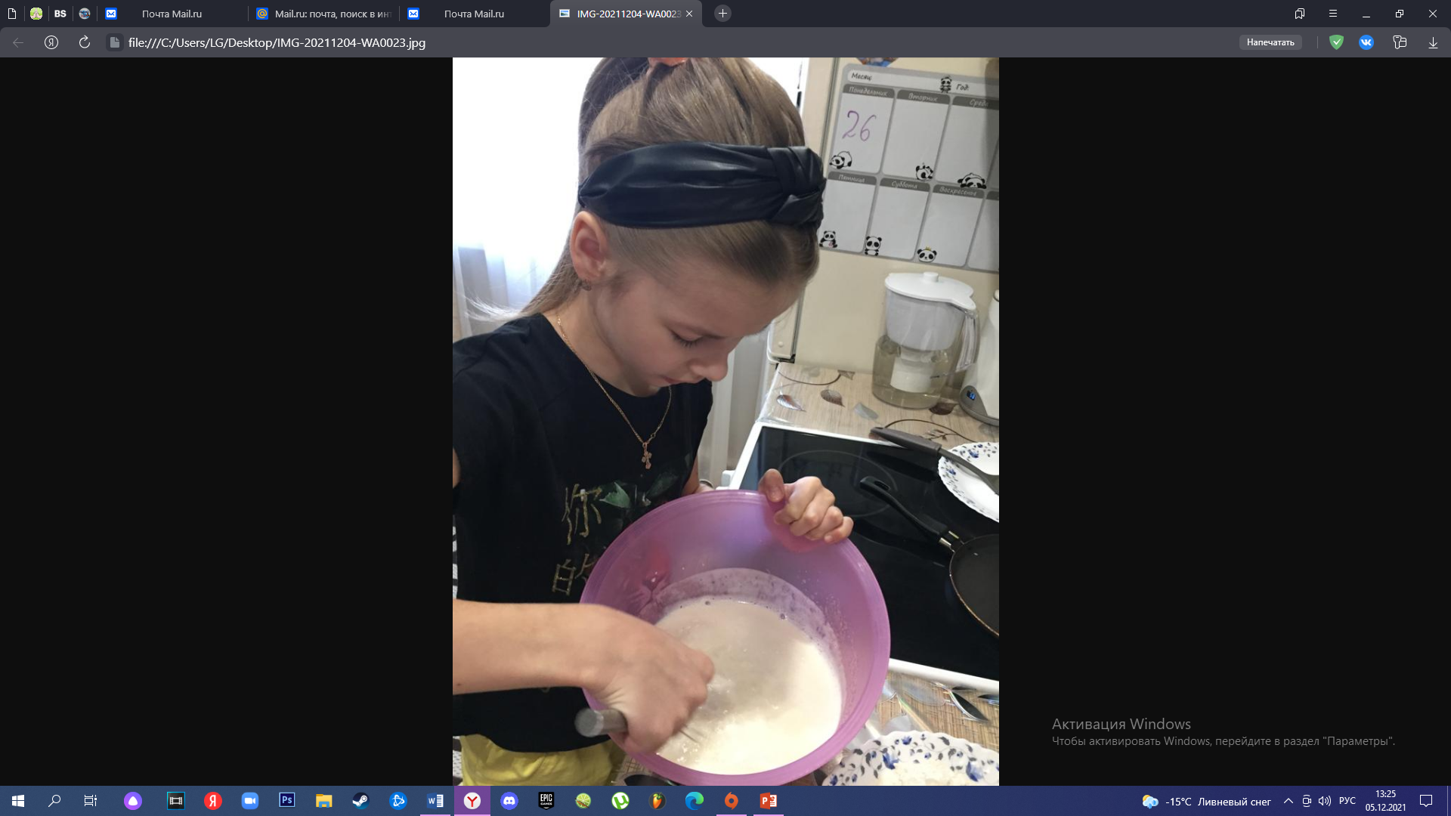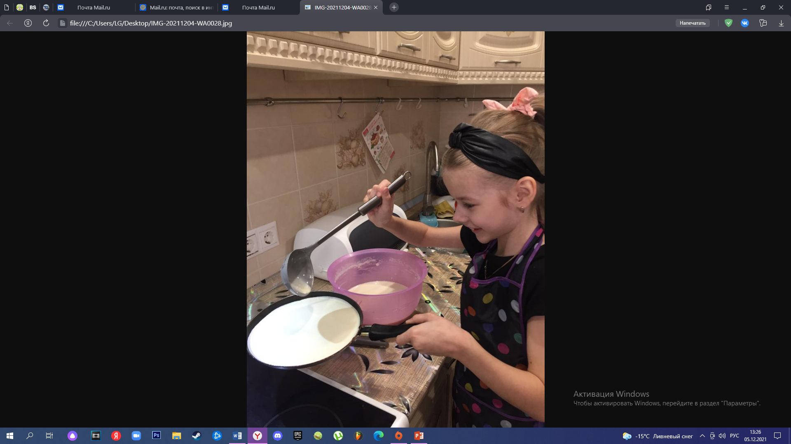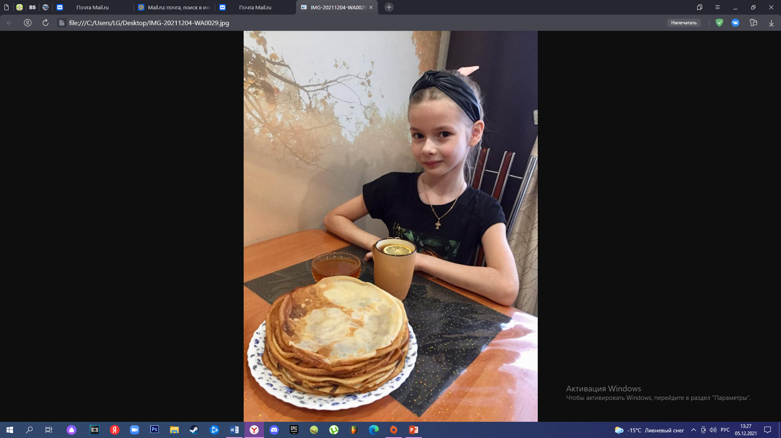

Расчёты для приготовления блинов

Наименование продукта | Количество | Цена | Расход  на 20 порций (блинов) | Цена на 20 порций (блинов)
Мука | 1 кг | 47 руб. 30 коп. | 500 г | 23 руб. 65 коп
Яйца | 10 шт. | 80 руб. | 2 шт. | 16 руб.
Сахар | 1 кг | 45 руб. | 100 г | 4 руб. 50 коп.
Соль | 1 кг | 35 руб. | 10 г | 3 руб. 50 коп.
Сода | 1 пачка | 38 руб. 40 коп. | 5 г | 6 руб. 50 коп.
Молоко | 1 л | 80 руб. | 800 мл | 60 руб.
Масло растительное | 1 бутылка | 90 руб. | 80 мл | 8 руб. 80 коп.
Масло сливочное | 150 г | 100 руб. | 50 г | 33 руб.
 |  | 515 руб. 70 коп. |  | 155 руб. 95 коп.

